|  |  |
| --- | --- |
| **PROJETO APRENDER MAIS NA REME - AVANÇA SAEB**  **1ª ATIVIDADE DIAGNÓSTICA/MATEMÁTICA 5° ANO** | **Nota** |
| **Nome completo:** |
| **Data:** |
| **Componente curricular:** Matemática | |
| **Unidades temáticas:**  Números  Geometria  Grandezas e medidas  Probabilidade e estatística | |
| **Referências:**  CAED/UFJF. Plataforma de Avaliações Diagnósticas e Formativas, 2022.  CAMPO GRANDE. Secretaria Municipal de Educação. Superintendência de Gestão das Políticas Educacionais. Gerência do Ensino Fundamental e Médio. Referencial Curricular da REME, 2020.  INSTITUTO REÚNA. Disponível em: <https://www.institutoreuna.org.br/avalia-e-aprende/general?formationStage=Ensino+Fundamental+-+Anos+iniciais&knowledgeArea=Matem%C3%A1tica&formationYear=1%C2%BA+ano&year=5%C2%BA+ano&avaliaStage=diagnostic_assessment>. Acesso em: 22 de maio de 2025. | |



(AI/H7) Observe na tabela a quantidade de turistas em Campo Grande conforme as estações do ano.

Turistas em Campo Grande – MS

|  |  |
| --- | --- |
| Estações do ano | Número de turistas |
| Outono | 25.080 |
| Inverno | 20.900 |
| Primavera | 26.150 |
| Verão | 28.990 |

Considerando as duas estações com maior número de visitantes, o total de turistas é:

(A) 55.140.

(B) 55.040.

(C) 47.050.

(D) 45.980.



(AI/H14) Observe o desenho a seguir. Para chegar até o prato de ração o gatinho seguiu o caminho pintado.

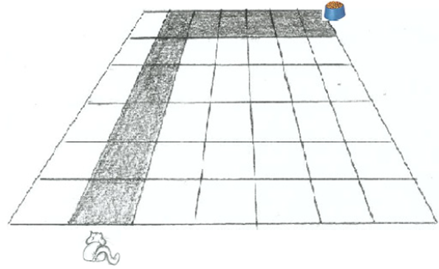

Descreva o caminho feito pelo gato:

(A) seis quadradinhos para frente e cinco quadradinhos para sua direita.

(B) cinco quadradinhos para cima e quatro quadradinhos para o lado.

(C) seis quadradinhos para frente e cinco quadradinhos para seu lado esquerdo.

(D) cinco quadradinhos para cima e quatro quadradinhos para sua direita.



(AI/H14) Joana colheu 750 frutas em seu pomar e vendeu 237 na feira de seu bairro.

Quantas frutas ainda restam para ela vender?

(A) 593.

(B) 523.

(C) 527.

(D) 513.



(Instituto Reúna/H24) Seu Sebastião tem uma plantação de maçãs. Para registrar a colheita de janeiro a abril, ele elaborou um gráfico.

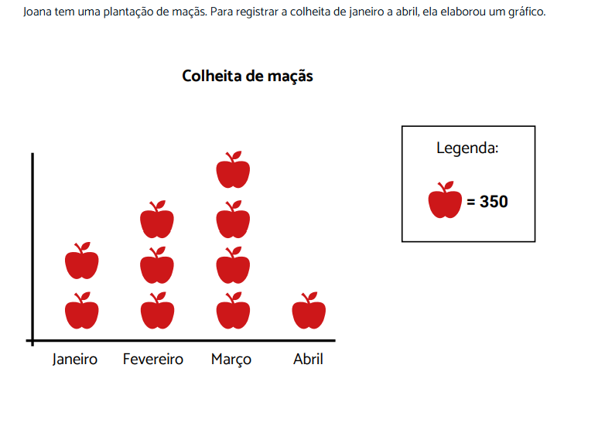

Instituto Reúna. Disponível em: https://www.institutoreuna.org.br/. Acesso em: 22 maio 2025. Adaptado.

De acordo com esse gráfico, a colheita do mês de março superou a colheita do mês de janeiro em:

(A) 350 maçãs.

(B) 522 maçãs.

(C) 700 maçãs.

(D) 1.400 maçãs.



(AI/H14) Observe a malha quadriculada a seguir.

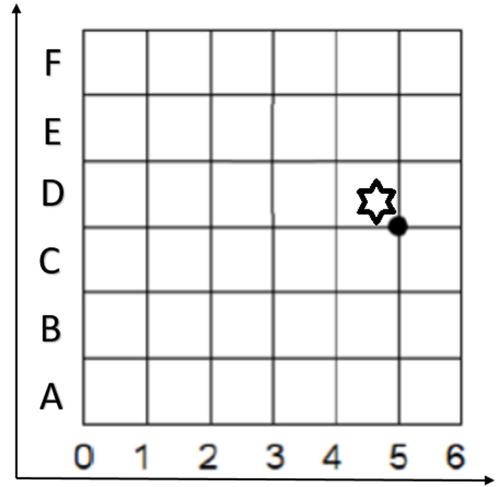

A identificação que corresponde ao ponto  é:

(A) D, 5.

(B) A, 3.

(C) E, 4.

(D) F, 2.



(Instituto Reúna/H8) Gabriel pretende abrir uma escola de surfe, mas, para isso, ele precisará comprar quatro pranchas. Então, ele foi a uma loja, na qual havia o seguinte cartaz promocional:

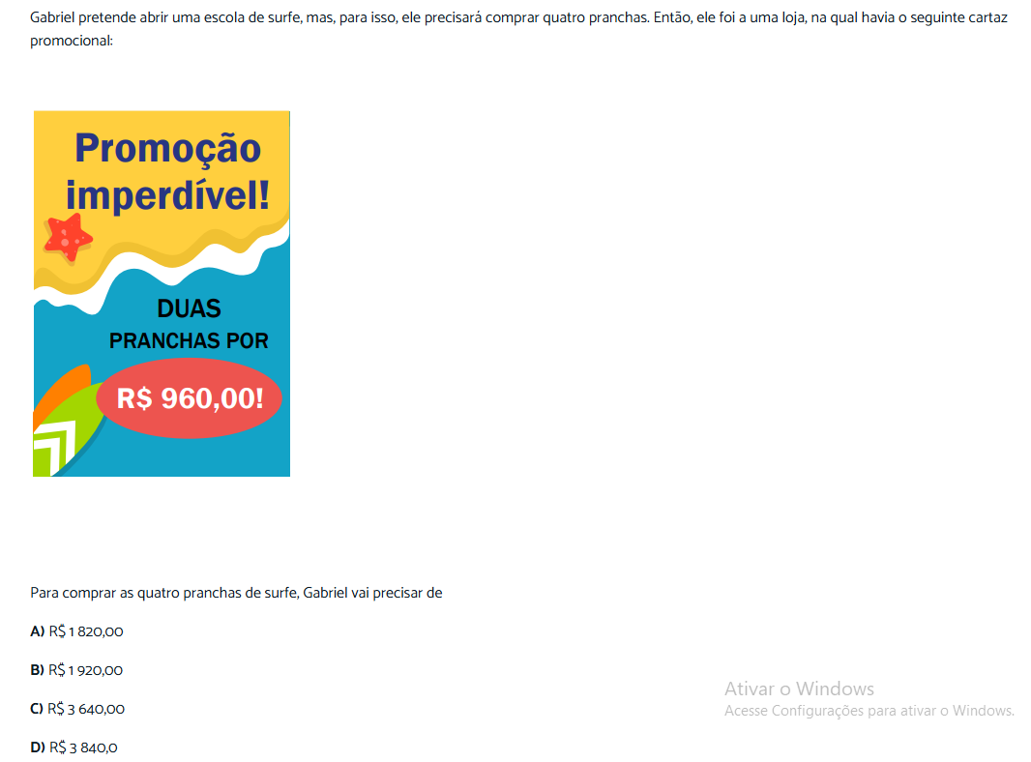

Disponível em: https://www.institutoreuna.org.br/avalia-e-aprende/general/diagnostic-assessment/73. Acesso em: 22 maio 2025.

Com base nas informações do cartaz, para comprar as quatro pranchas de surfe, Gabriel vai precisar de:

(A) R$ 1.820,00

(B) R$ 1.920,00

(C) R$ 3.640,00

(D) R$ 3.840,00



(AI/H19) Observando a superfície das figuras retangulares podemos dizer que

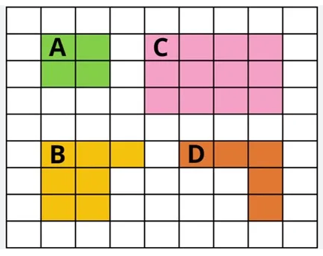

(A) as figuras B e D têm a mesma área.

(B) a área da figura A é menor que a de todas as outras.

(C) as áreas das figuras C e B são equivalentes.

(D) a área da figura A cabe duas vezes na figura C.



(AI/H8) Em uma festa, há um total de 135 doces que devem ser distribuídos igualmente entre 15 crianças.

A quantidade de doces que cada criança vai receber é:

(A) 9.

(B) 120.

(C) 150.

(D) 945.



(AI/H24) Observe o gráfico a seguir.

**Gráfico 1 : A feira**

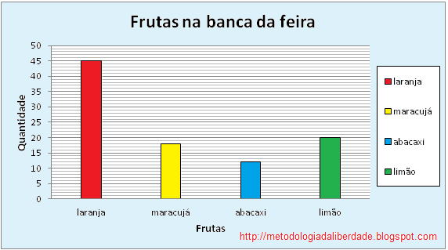

Com base nas informações do gráfico, as frutas mais vendidas foram:

(A) laranja e maracujá

(B) maracujá e abacaxi

(C) laranja e limão

(D) maracujá e limão



(AI/H19) Antônio comprou um terreno retangular e precisa cercá-lo com arame, conforme a figura a seguir. Suponha que cada vale 1 m.

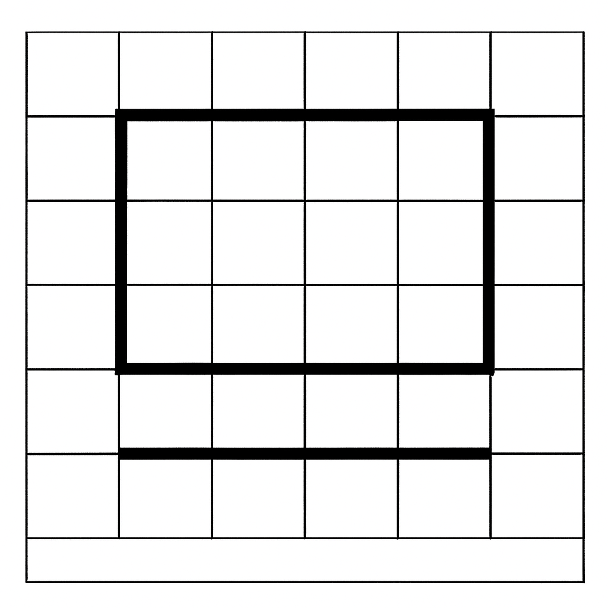

Quanto de arame ele vai precisar para cercar o terreno?

a) 6m.

b) 8m.

c) 12m.

d) 14m